
INF8402 – Sécurité des réseaux fixes et mobiles

Automne 2021

TP1 : Outils de sécurité

Driss Benzekri – 1849972
Hugo Juillet - 1830925
Edouard Bochin - 1837697

Mardi 5 octobre 2021
Q1) Combien d’interfaces réseau avez-vous (physique et logique) ? Accordez une attention particulière à la configuration réseau de ces interfaces (Ipv4, serveur DHCP, serveur DNS, serveur WINS, etc) (1 point)
Nous avons deux interfaces physiques Carte Ethernet Ethernet et Carte Ethernet Ethernet 2 et nous avons deux interfaces réseau logiques qui sont Carte Ethernet VMware Network Adapter VMnet1 et Carte Ethernet VMware Network Adapter VMnet8 pour un total de 4 interfaces.
De plus, la Carte Ethernet Ethernet détient 1 serveur DHCP qui fournit une IP sur le réseau de l'école. Cette carte nous montre aussi la présence de 3 serveurs DNS et 1 serveur WINS.
Enfin, chacune des interfaces détient une adresse IPv4 et une adresse IPv6. Les interfaces logiques détiennent des IPv4 privées tandis que les interfaces physiques détiennent des IPv4 publiques.

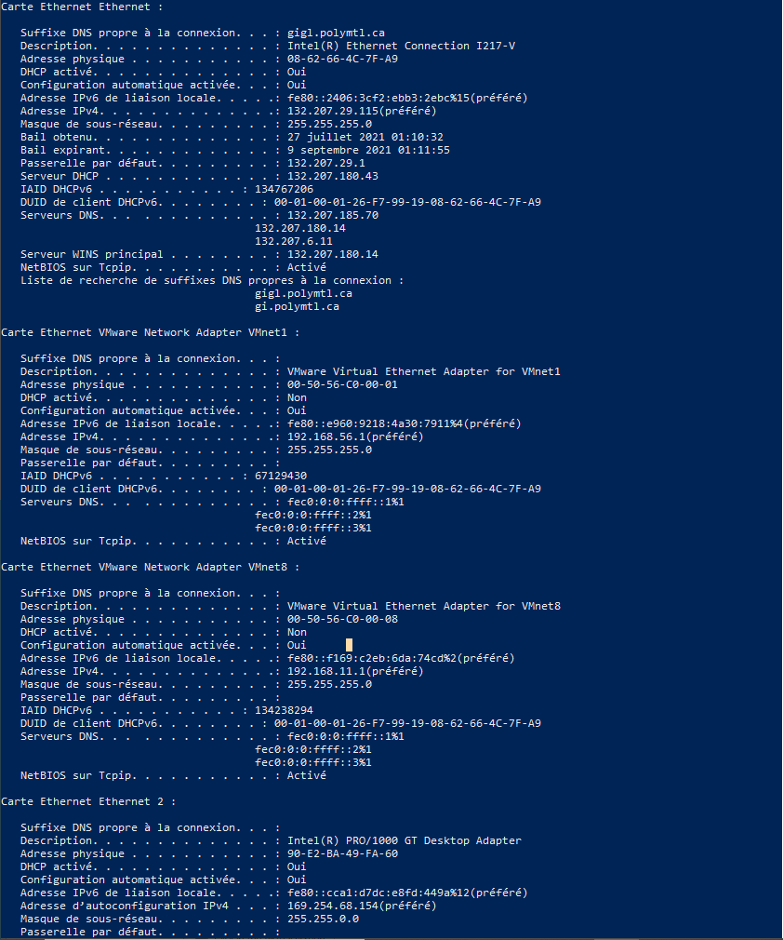
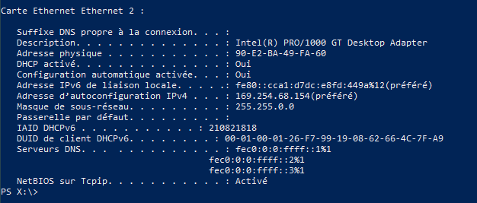

Q2) Quels sont les paramètre réseau de la carte Intel I217-V :

a) Avec les 3 premiers octets de l’adresse MAC (OUI Organisation Unique Identifier) on sait que la carte provient du constructeur ASUSTek COMPUTER INC.

Source : https://hwaddress.com/?q=08%3A62%3A66

b) Adresse IPv4 : 132.207.29.115
c) Masque réseau : 255.255.255.0 et il y a sous réseautage car 8 des 32 bits peuvent être utilisés pour de nouvelles machines.
d) Cette adresse a été obtenue grâce au serveur DHCP (Dynamic Host Configuration Protocol) de Polytechnique qui permet à une machine de demander une adresse IP dans le réseau lors de la connexion à ce dernier.

e) Adresse IPv6 : fe80::2406:3cf2:ebb3:2ebc
f) Serveur DHCP : 132.207.180.43
g) Serveurs DNS : 132.207.185.70, 132.207.180.14 et 132.207.6.11
h) Server Wins : 132.207.180.14

Q3) Qu’est-ce qu’un serveur WINS ? Quelle est la différence entre un serveur DNS et un serveur WINS ? (2 points)

Les Windows Internet Name Services (WINS) sont des serveurs de résolution de noms comme les Domain Name Servers (DNS), mais ces derniers ne font pas la résolution de noms de la même manière. Les serveurs WINS font partie de la topologie des réseaux Microsoft et ils permettent d’associer les noms NetBios avec des adresses IP tandis que les serveurs DNS permettent d’associer les noms de domaines TCP/IP à des adresses IP. Ainsi, la grande différence est dans ce qui est associé à une adresse IP, le NetBios pour les WINS et les noms de domaines TCP/IP pour les DNS. Aujourd'hui, les serveurs WINS ne sont plus utilisés, car Microsoft a fait des changements dans le NetBios et donc la plupart des DNS peuvent traiter les requêtes NetBios.

Réference : https://searchnetworking.techtarget.com/answer/What-is-difference-between-a-WINS-server-and-a-DNS-server

Q4) Vérifiez que tous les ordinateurs sont dans le même réseau (domaine de diffusion). Faites des tests de connectivité (ping) entre eux, dès que ces tests fonctionnent, écrivez les adresses IP de chaque machine. L'adresse IP de Bitnami est à l'écran. Vous devez inclure des captures d’écran de vos tests de connectivité (0.25 point)

Windows 10 physique et Kali Linux (192.168.11.149) dans le même réseau :
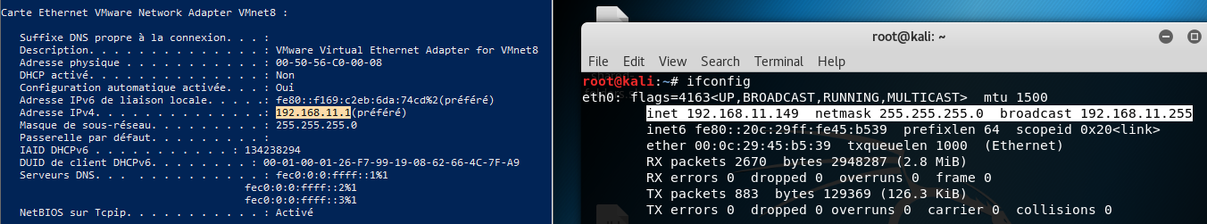

Windows 10 physique et Bitnami (192.168.11.148) dans le même réseau :
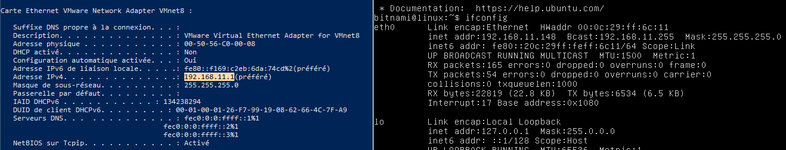

Windows 10 physique et Windows 10 virtuel (192.168.11.150) dans le même réseau :
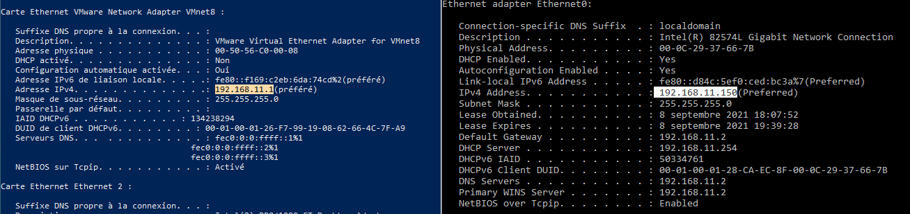

PING de Windows physique vers Kali Linux (192.168.11.149), Bitnami (192.168.11.148) et Windows 10 virtuel (192.168.11.150) :
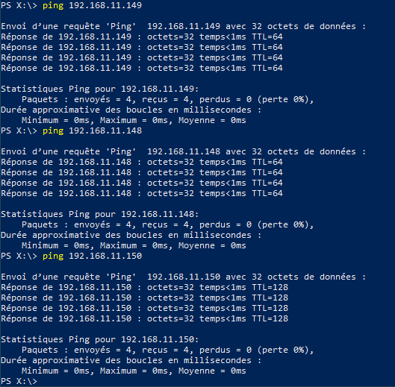

PING de Bitnami (192.168.11.148) vers Kali Linux (192.168.11.149) et Windows 10 virtuel (192.168.11.150) :

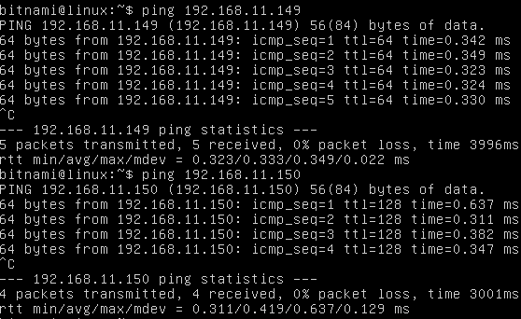

PING de Windows 10 virtuel (192.168.11.150) vers Bitnami (192.168.11.148) et vers Kali Linux (192.168.11.149) :
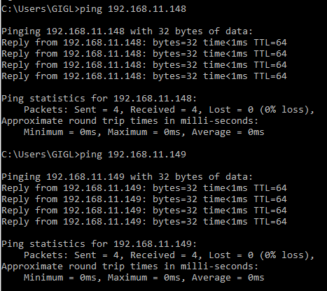

PING de Kali Linux (192.168.11.149) vers Windows 10 virtuel (192.168.11.150) et vers Bitnami (192.168.11.148):

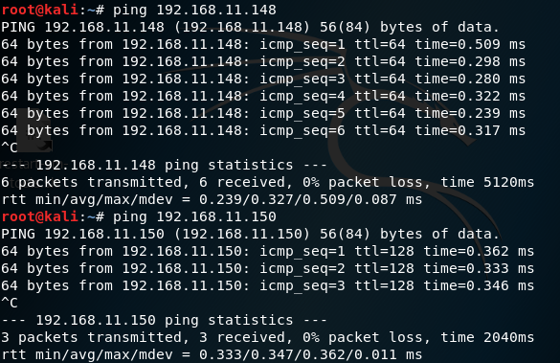

Q5) Si vous trouvez qu’il n’existe pas de connectivité (ping) entre certains ordinateurs, il faudra expliquer la raison de ce comportement, proposer une solution et finalement appliquer la solution. Justifiez votre réponse à l’aide de captures d’écran. (0.25 point)

Si le ping ne marche pas, cela veut dire que le VMNet des VMs est mal configuré et donc que ces dernières ne sont pas dans le même sous réseau que la machine hôte. Une autre raison peut être la présence d’un pare-feu qui bloque les paquets ICMP. Il faut alors désactiver le pare-feu. Dans notre cas, nous n’avons pas eu de problèmes pour le test de connectivité entre les machines.

Q6) Incluez un diagramme de la configuration du réseau (VM + hôte) en précisant les adresses Ipv4 et les masques de sous-réseau de la machine physique ainsi que des machines virtuelles. (1 point)

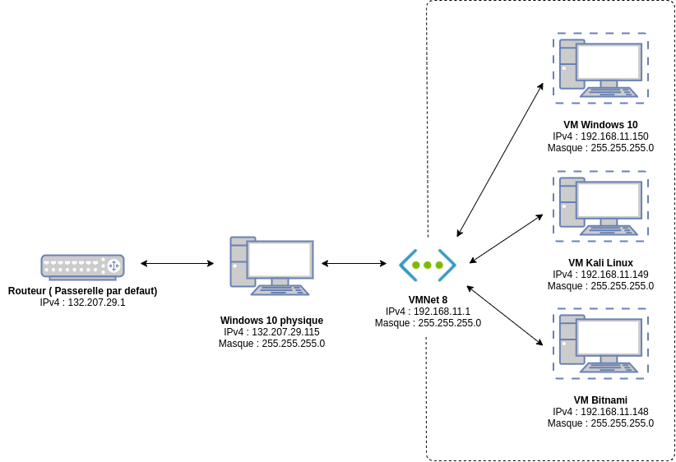

2.3 TCP/UDP

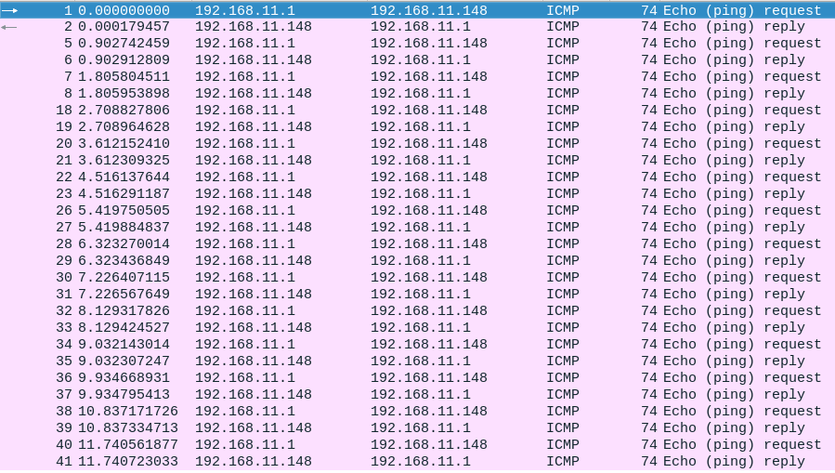

Q7) Pourquoi pouvez-vous voir cette connexion si la machine n’est ni l'origine ni la destination de la connexion ?

Nous pouvons voir cette connexion si la machine n’est ni l'origine ni la destination de la connexion, car les 3 machines sont sur le même sous réseau virtuel VMNet 8.

Q8) En sélectionnant un paquet dans Wireshark, identifiez les différentes couches du modèle OSI. Quelles sont les informations affichées, consultez l’annexe A ?

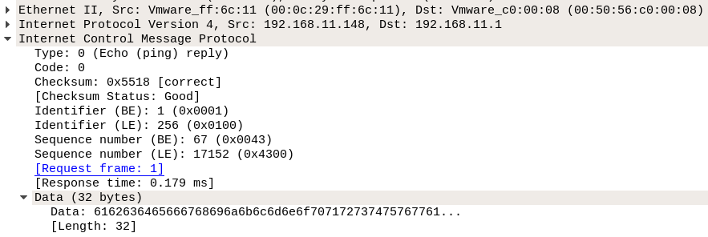
Les paquets étaient composés des éléments suivants :
- Frame qui correspond à la couche 1, la couche physique, avec des informations sur les données envoyées notamment le nombre d’octets et la longueur de la trame.
- Ethernet II qui correspond à la couche 2, la couche liaison, avec les adresses MAC source et destination.
- Internet Protocol version et Internet Control Message Protocole font partie de la couche 3, la couche réseau, avec les adresses IP sources et destinations et les informations supplémentaires telle que le type de requête et le temps de réponse.

2.4 FTP

Q9) Discutez, d’un point de vue sécurité, du protocole FTP. (1 point)

Le protocole FTP (File Transfer Protocol) n’a pas été construit pour être sécurisé. Ainsi, ce dernier n’utilise pas d’encryption pour les paquets envoyés sur le réseau. Cela rend toutes les données envoyées par FTP vulnérables à la capture de paquets (sniffing) puisqu’un attaquant au milieu pourrait capturer toutes les données en clair.

Q10) Pouvez-vous voir cette image ? Intercepter l’image. Justifiez votre réponse à l’aide d’une capture d’écran de vos étapes. (1 point)

Oui, comme le trafic des paquets FTP n’est pas crypté nous pouvons reconstruire l’image grâce au TCP Stream. Les étapes pour faire cela se trouvent ci-dessous.

Tout d’abord, nous avons localisé les paquets contenant les données de notre image, puis nous avons utilisé le TCP Stream pour voir le flux des données transitant sur le réseau et nous avons remarqué le string “JFIF” qui est présent dans les entêtes des fichiers JFIF et utilisé par la norme d’encodage JPEG. Ainsi, nous savions que c'était notre image :
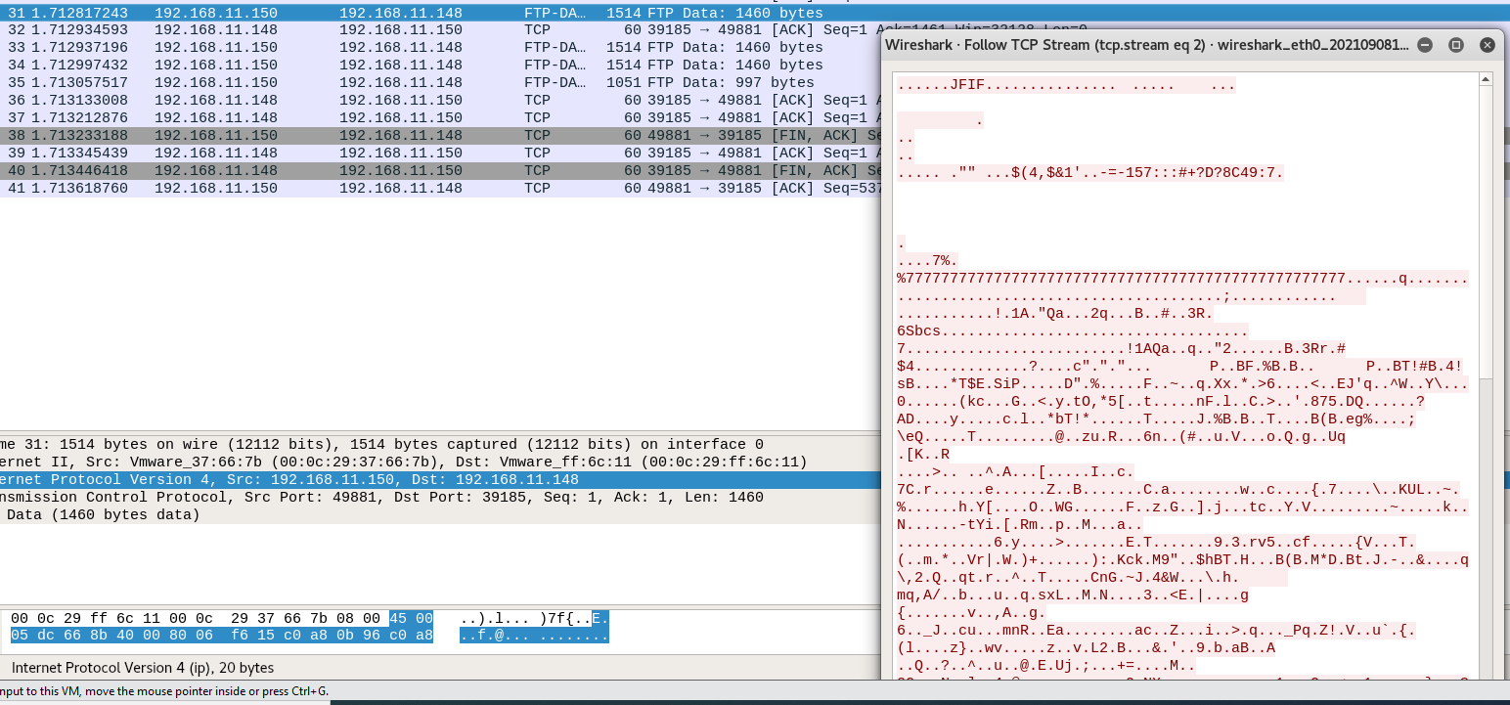

Nous avons ensuite transformé les données ASCII en bytes pour que l’image soit plus facile à extraire :

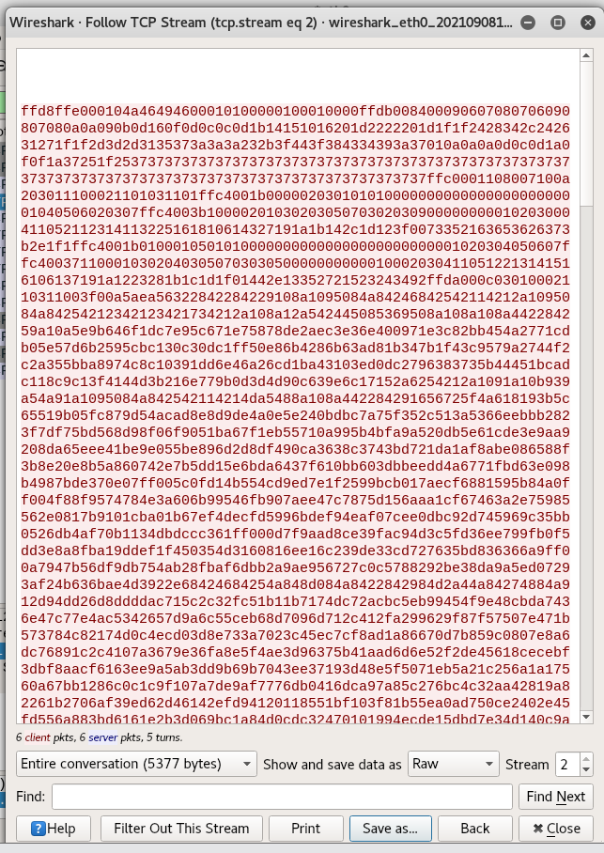

Après avoir utilisé la fonction “save as” de notre TCP stream pour sauvegarder les bytes dans un fichier JPG, nous avons eu accès à l’image sur notre machine Kali Linux.

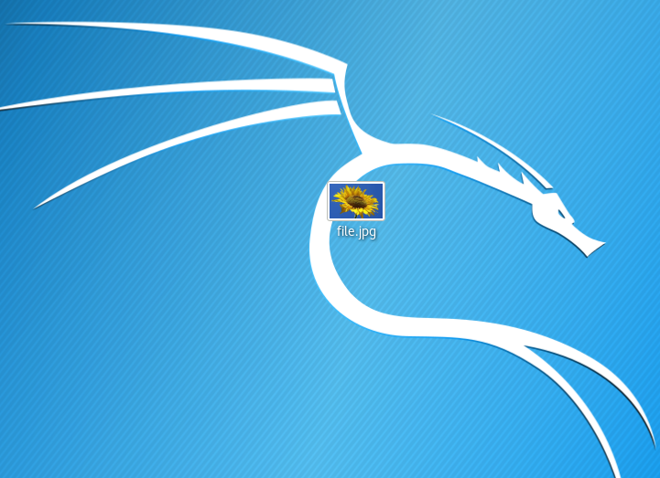

Toutes les opérations sur une même capture d'écran :

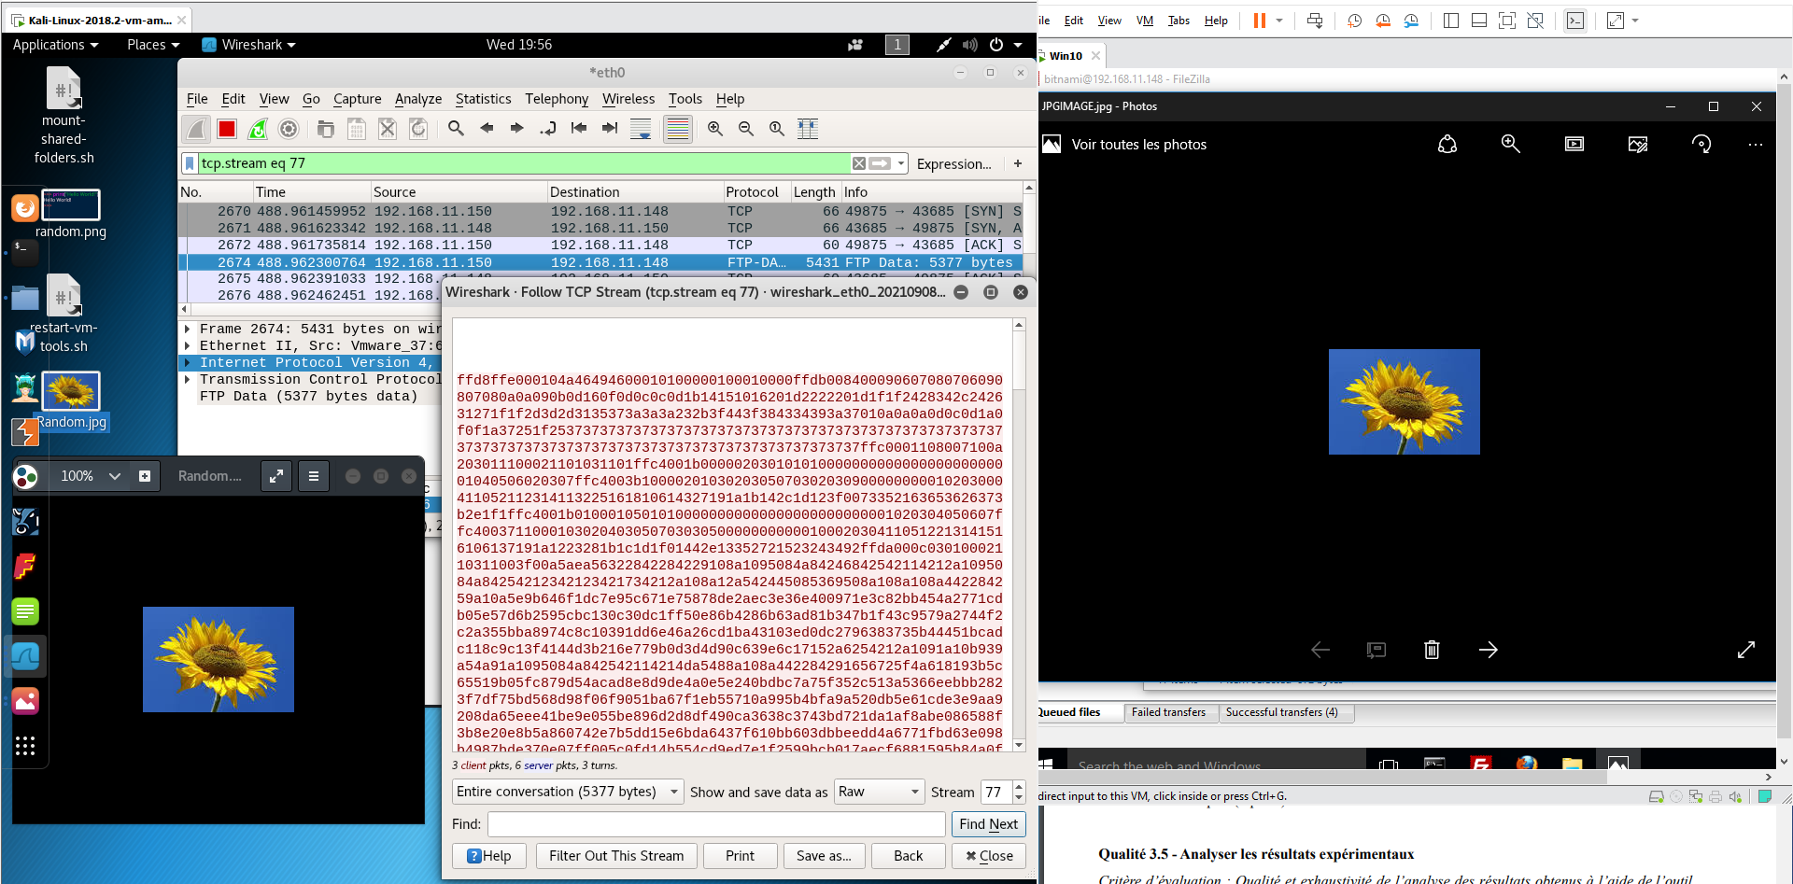

2.5 SFTP

Q11) Que signifie l'empreinte digitale affichée lors de la connexion ? (0.5 point)

L'empreinte digitale affichée lors de la connexion est le hash de la clé publique SFTP de la machine Bitnami. Ce hash sert notamment a authentifier la machine Bitnami auprès de la machine Windows.

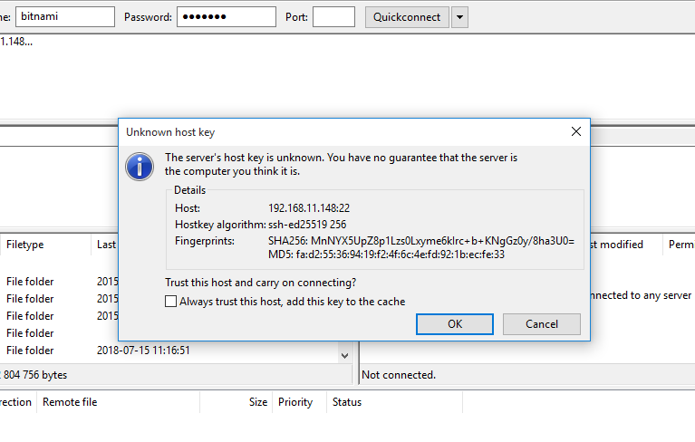

Q12) Quelle est l’information que vous pouvez trouver de cette connexion dans Wireshark ? (0.5 point)

Nous pouvons voir que le protocole SSH (Secure SHell) a été utilisé pour la communication entre notre machine Windows 10 et la machine Bitnami. Cela a notamment permis des échanges de clés d’encryption et l’envoie de l’image encryptée. Ainsi, nous avons des informations sur la source et la destination (IP, protocole utilisé, etc..), mais rien sur les données des paquets, car ces dernières sont cryptées.

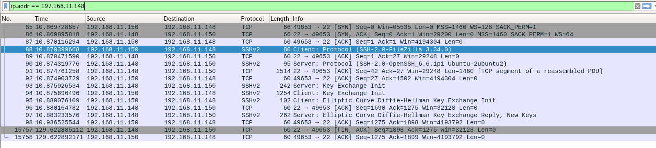
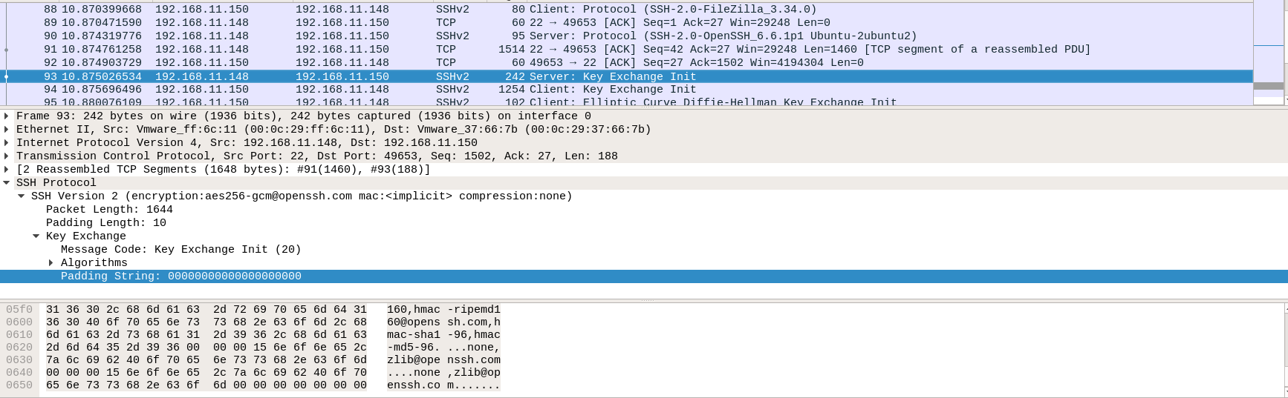

Q13) Comment utiliseriez-vous Wireshark pour analyser la sécurité d'une entreprise ? (0.5 point)

Nous pouvons utiliser Wireshark pour tester la sécurité d'une entreprise en écoutant sur le réseau et en analysant les paquets de données transitants. On peut alors regarder si les communications des données sensibles sur l'entreprise sont cryptées grâce à l’utilisation de protocoles sécurisés tels que SSH, SFTP. Cela permettrait notamment à l'entreprise d'éviter que les attaquants aient accès à des données sensibles en clair en écoutant le réseau.

Q14) Est-il possible d’intercepter l’image ? Justifiez votre réponse (0.5 point)

Non il n’est pas possible d’intercepter l’image, car SFTP utilise SSH pour faire le transfert de l’image donc toutes les données transitant par ce protocole sont cryptées comme vous pouvez le remarquer dans les captures d'écran suivantes :

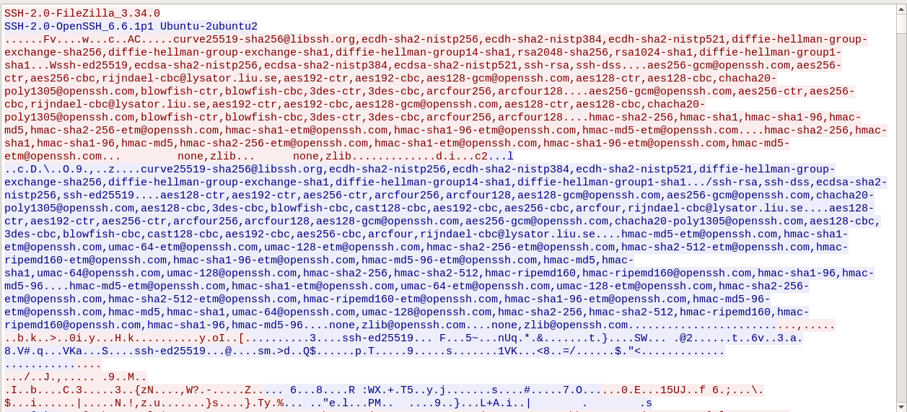
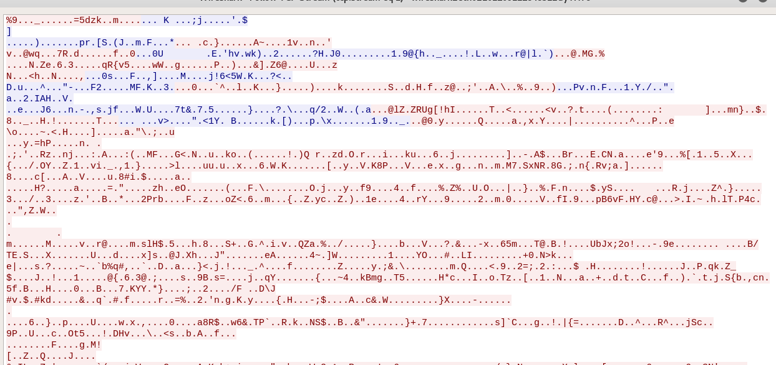

3.1 Partie B - ASA Adaptive Security Appliance

Capture d'écran de la commande “show running-config” :
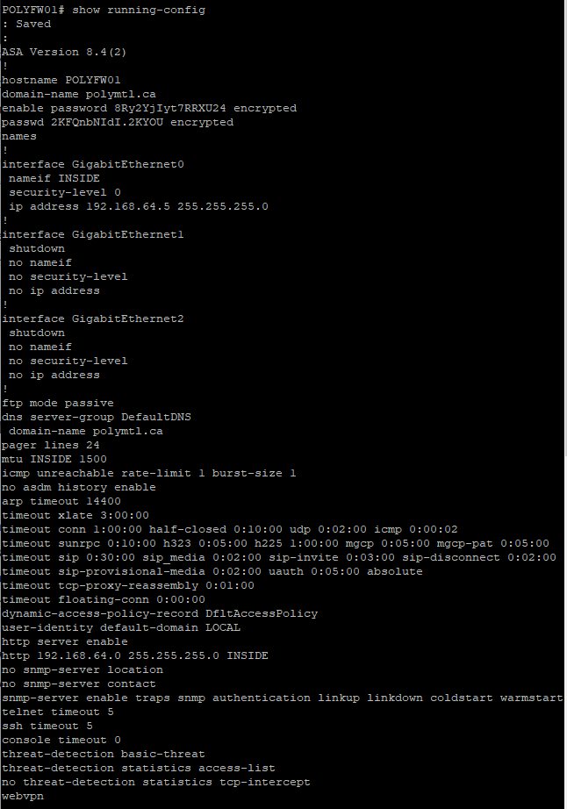
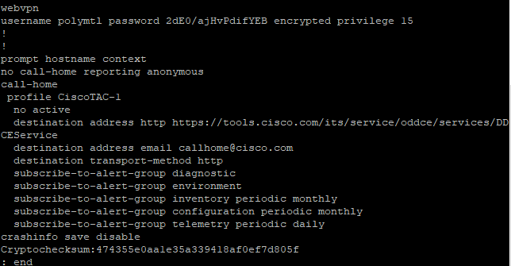

Capture d'écran de la commande “show ip” :
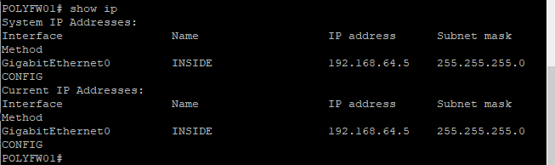

Capture d'écran de la commande “show running-config” après l'exécution des commandes de configuration :
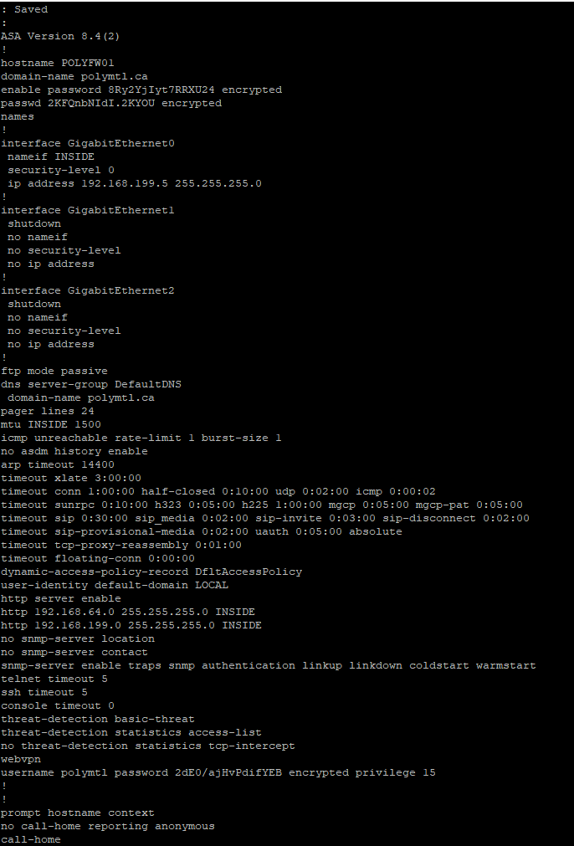
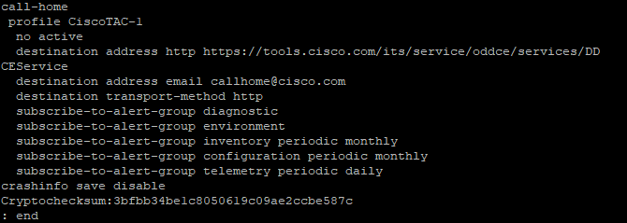

Capture d'écran de la commande “show ip” après l'exécution des commandes de configuration :
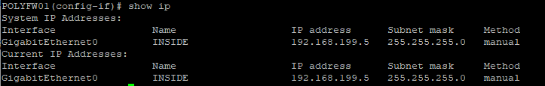

3.2 Informations générales et tableau de bord des ASA

Q15) Quel modèle d’ASA virtuel avez-vous ? Quelle est la version IOS de cet ASA ? Type de License ? (0.5 point)

Le modèle d’ASA que nous avons est un pare-feu appartenant à la série 5500-X, plus précisément un ASA 5520. La version IOS de cet appareil est 8.4(2). Enfin, quant au type de licence, nous avons une licence VPN Plus.

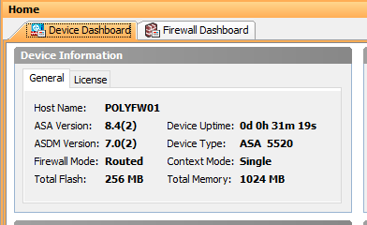
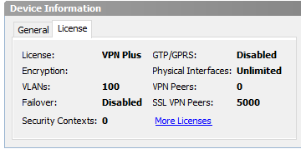

Q16) Quelle est l’utilité d’un système ASA? Aidez-vous en consultant les informations disponibles dans le tableau de bord de l’ASA. (0.5 point)

Le système ASA permet de filtrer les accès entrant et sortant d'un réseau. Il permet de sécuriser les entreprises de l'extérieur. De manière générale, un ASA est un appareil de sécurité combinant les fonctions suivantes : pare-feu, antivirus, prévention d’intrusion et VPN. C’est un système proactif qui procure une défense contre les attaques qui permet d’éviter que ces attaques se propagent à travers le réseau.

Q17) Combien d’interfaces et de zones sont actuellement configurées (précisez-leur nom dans votre rapport) sur le ASA et combien peuvent être créés dans cet ASA virtuel ? (0.5 point)

Il peut y avoir au maximum 3 interfaces, INSIDE, DMZ et OUTSIDE. Dans notre cas, seule INSIDE était configurée.

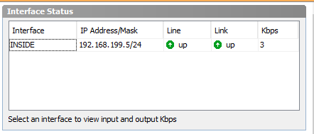
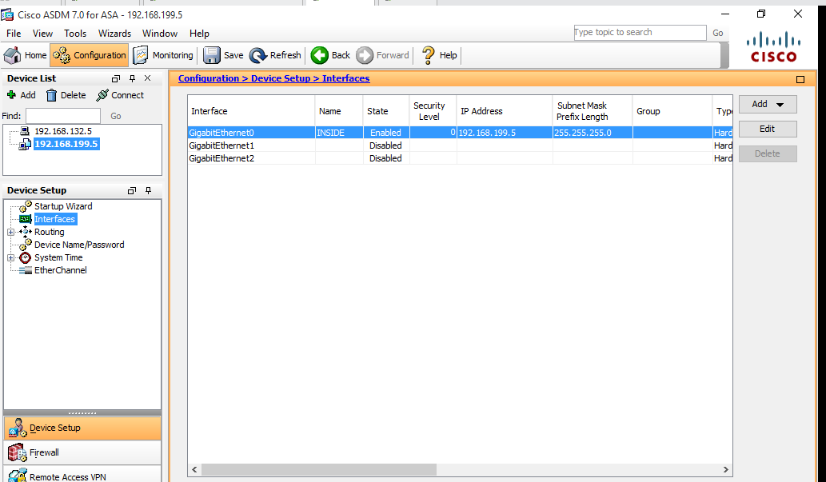

3.3 Assistants (Wizards)

Q18) Quelle est la signification du niveau de sécurité de l'interface d’ASA ? Configurez le niveau de sécurité de l’interface INSIDE à 100 et DMZ à 50, et ajoutez une capture d’écran. (2.5 points)

Le niveau de sécurité de l’interface INSIDE est de 100. C’est le niveau le plus haut. La zone de l’interface INSIDE permet notamment de sécuriser les données internes à l’entreprise et donne un accès très limité depuis l'extérieur de l'entreprise. Voici la configuration de ce dernier dans le wizard :
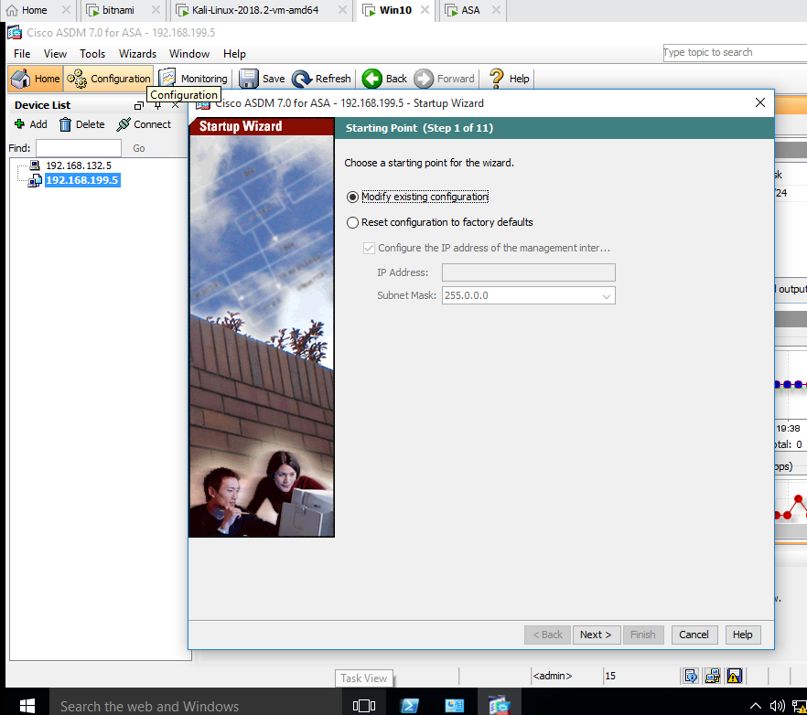
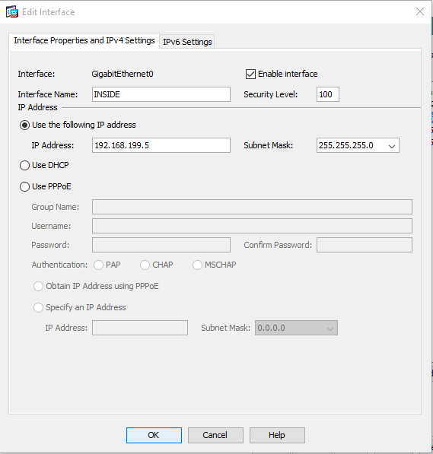

L’interface DMZ a un niveau de sécurité de 50. Cela signifie une sécurité moins intense dans la DMZ pour que les utilisateurs externes aient accès à certaines ressources de l’entreprise telles que les serveurs web. Voici sa configuration dans le wizard :
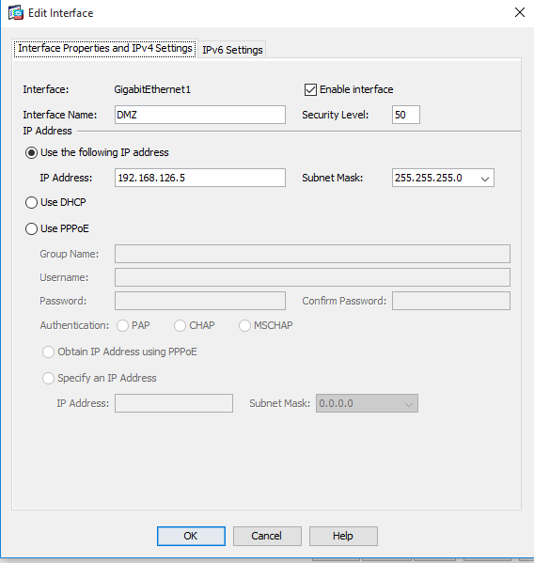
Enfin l’interface OUTSIDE a un niveau de sécurité 0 puisque cet environnement est destiné à communiquer avec internet et donc avec l'extérieur de l'entreprise. Voici sa configuration dans le wizard :

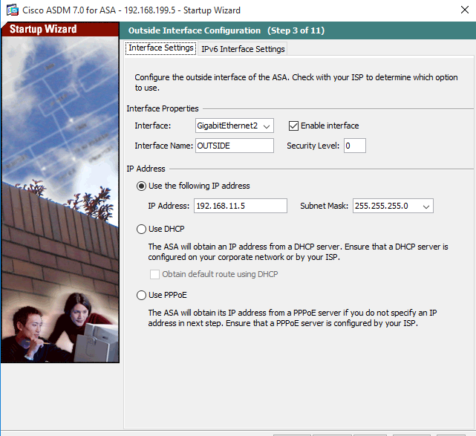
Voici un sommaire des différentes interfaces configurées :

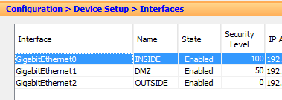

3.4 Règles de NAT, L4 pour pare-feu ASA

Q19) Si un pare-feu n'a pas de règles, est-ce que les paquets sont réacheminés ou jetés ? (0.25 point)

Par défaut, si aucune règle n’est spécifiée, les paquets sont automatiquement jetés.

Q20) Quelle est la différence entre NAT et PAT ? (0.25 point)

Le NAT (Network Address Translation) et le PAT (Port Address Translation) traduisent des adresses IP privées en adresses IP publiques. La différence ici est qu’avec un PAT, plusieurs adresses IP privées vont pouvoir partager la même adresse de translation publique puisque cette dernière sera associée à plusieurs ports. En effet, avec le PAT, chaque IP privée et chaque IP publique vont avoir des ports qui leur sont associés. Ainsi, la translation dans la table de translation ne se fait pas seulement de IP privée à IP publique comme pour un NAT, mais cela prend aussi en compte le port de l’adresse IP privée et de l’adresse IP publique.

Référence :
https://theithollow.com/2013/03/05/nat-vs-pat/

Q21) Pourquoi existe-t-il des règles pare-feu (Access Rules), des règles NAT (NAT Rules) et des règles de services politiques (Service Policy Rules). (0.5 point)

Les règles de pare-feu servent à contrôler le flux d’entrées et sorties du trafic Internet entre ce dernier et le réseau local. Elles servent à traiter les paquets selon des critères définis.
Les règles NAT servent à configurer et contrôler le trafic entre le réseau privé et le réseau public. Généralement, Ces dernières sont appliquées sur les paquets qui sont passés et ont été acceptés par les règles de pare-feu.
Les règles de services politiques appliquent des services au trafic que nous autorisons, en d’autres mots, tout trafic autorisé par les règles d’accès peut avoir des politiques de service appliquées et donc recevoir un traitement spécial.

Référence :
https://www.nextiva.com/support/articles/what-are-firewall-access-rules.html#:~:text=Firewall%20Access%20Rules%20control%20the,traffic%20on%20the%20local%20network.

https://docs.sophos.com/nsg/sophos-firewall/18.0/Help/en-us/webhelp/onlinehelp/nsg/sfos/concepts/NATRules.html

https://www.cisco.com/c/en/us/td/docs/security/asa/asa98/asdm78/firewall/asdm-78-firewall-config/inspect-service-policy.html

Q22) Créez un NAT pour permettre à tous les utilisateurs des réseaux « INSIDE » et « DMZ » d’aller vers internet (ajoutez une capture d’écran à chaque étape). Vérifiez que la machine virtuelle Windows 10 peut aller sur internet. Expliquer aussi ce qu’est une route statique (1.5 points)

Le routage statique est un type de routage dans lequel il faut spécifier explicitement et manuellement le chemin entre deux routeurs. Les routes de ce type de routage ne peuvent pas être mises à jour automatiquement, contrairement au routage dynamique, il faut passer par des tables de routage créées manuellement pour cela. Les routes statiques ont pour avantages de consommer moins de bande passante et de ressources en CPU, mais ces dernières sont faites uniquement pour les réseaux de petite taille dont la topologie est très simple.

Réference : https://www.cisco.com/c/en/us/td/docs/switches/datacenter/nexus3000/sw/unicast/503_u1_2/nexus3000_unicast_config_gd_503_u1_2/l3_route.html

Les étapes que nous avons suivi pour que la machine virtuelle Windows 10 puisse aller sur internet sont les suivantes :
- Tout d’abord, nous avons créé un une règle de NAT statique. Cela nous a permis depuis l’interface INSIDE d'atteindre l’interface OUTSIDE qui est connectée à internet.
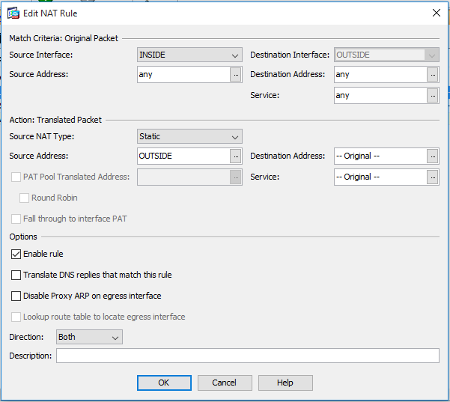

- Nous avons ensuite créé une route statique sur l’interface OUTSIDE avec comme gateway le serveur WINS de VMNET8. Cela nous a permis de diriger le trafic vers le serveur WINS de VMNET8.

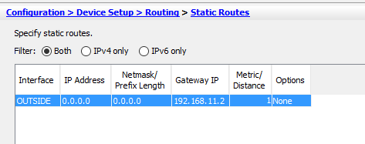

- Voici le sommaire de la règle de NAT que nous avons rajouté:

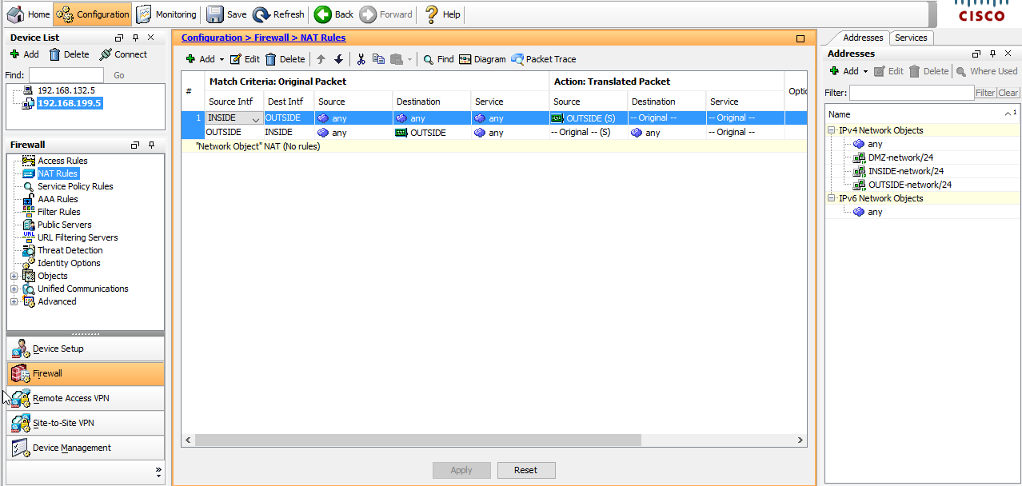

- Grâce à cela, comme vous pouvez le remarquer dans la capture d'écran ci-dessous, la VM Windows 10 avait accès à internet.

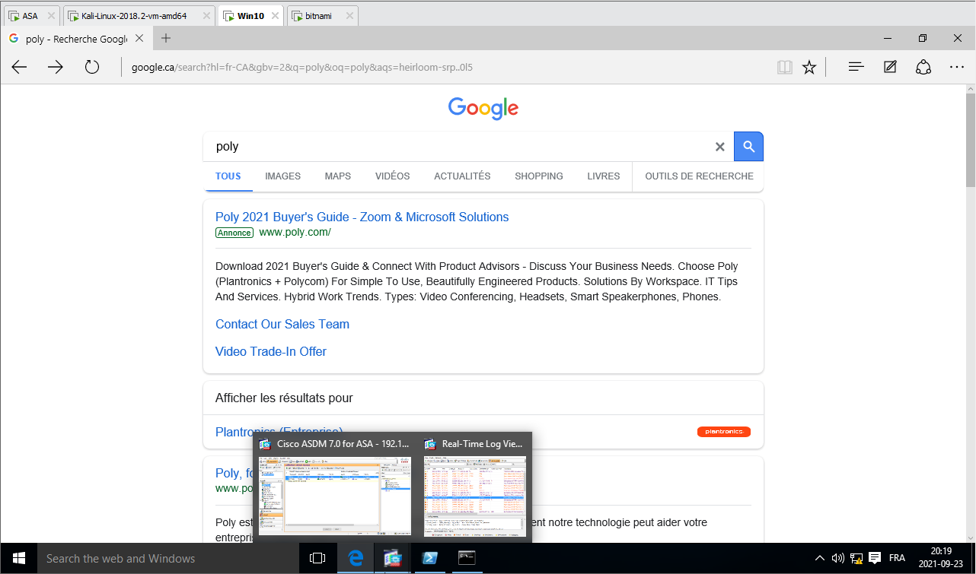

Q23) Effectuez les mêmes étapes afin de donner accès à Internet à la machine virtuelle bitnami présente sur le VMnet 2. (1.5 points)

Nous avons suivi les mêmes étapes que dans la question précédente. Ainsi, voici notre règle de NAT statique pour que les paquets venant de la DMZ transitent jusqu'à l’interface OUTSIDE :

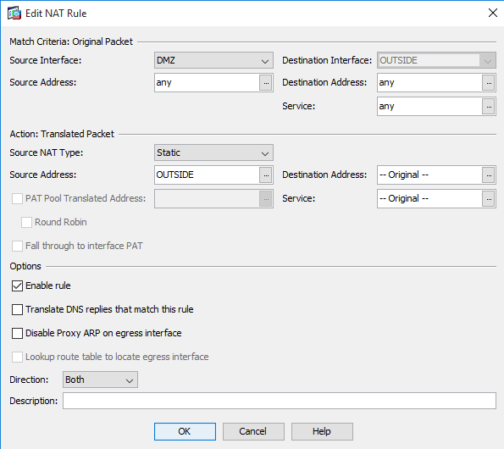

Voici le sommaire des règles de NAT que nous avions jusqu'à présent avec la nouvelle règle ajoutée :

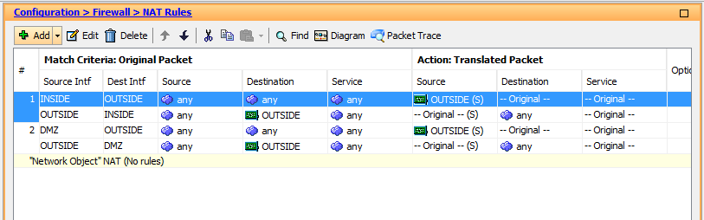

Enfin, pour tester la connexion internet sur la machine Bitnami, nous avons utilisé la commande “wget”, car le ping utilise le protocole ICMP, mais nos règles d'accès ne laissaient pas encore passer ce type de paquets sur le réseau. Comme vous pouvez le voir dans la capture ci-dessous, nous sommes arrivés à télécharger la page index.html de google.com grâce à la commande “wget” donc la machine bitnami avait bien accès à internet.

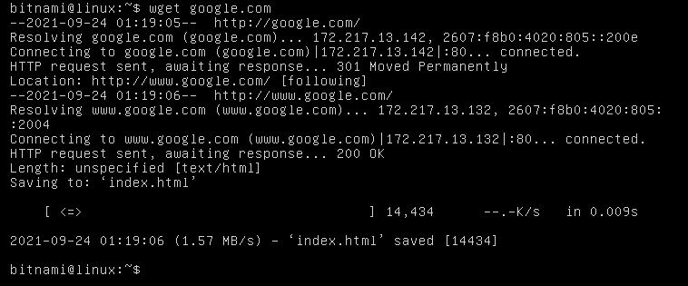

Nous avons aussi regardé à l'intérieur de index.html et ce dernier était bien complet comme vous pouvez le voir ci-dessous :

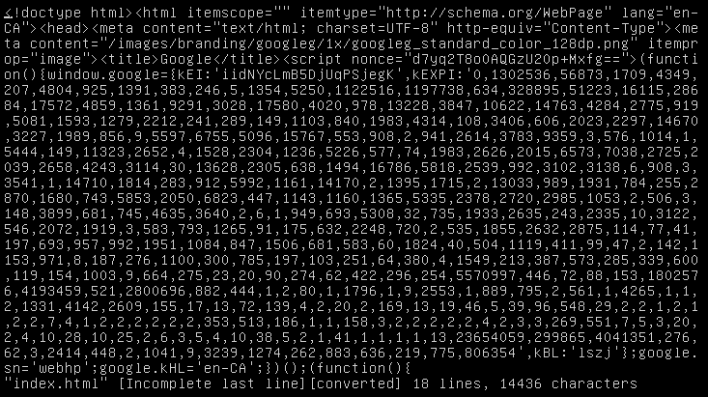

Q24) Ajoutez les règles de pare-feu, soit des règles d’accès (Access Rules), permettant à la machine Windows 10 (INSIDE) d’effectuer un ping sur la machine bitnami (DMZ) sans que la machine Kali linux (OUTSIDE), située à l’extérieur du réseau, puisse le faire. (2 points)

Tout d’abord, nous avons commencé par créer des “Network Object”. Cette étape n'était pas nécessaire, mais nous trouvions que ça rendait les choses plus claires. Nous en avons donc créé pour la machine Bitnami, Windows 10 et Kali Linux comme vous pouvez le voir dans les captures d'écrans ci-dessous :
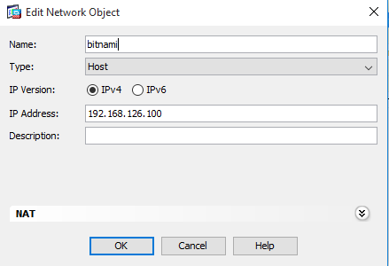
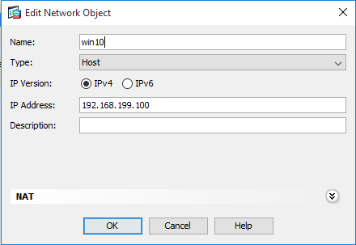
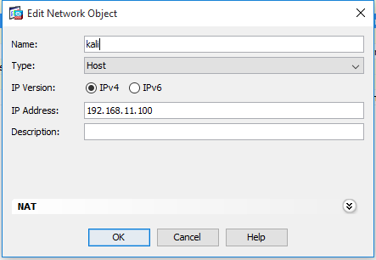

Ensuite nous avons créé des règles permettant aux paquets ICMP de transiter entre la VM Windows 10 et Bitnami, car la commande “ping” utilise le protocole ICMP. Le résumé de ces règles se trouve ci-dessous :

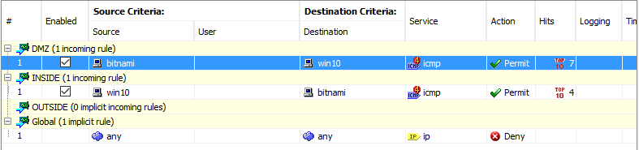

Avec les règles définies, nous pouvons voir que la VM Windows 10 peut ping la machine Bitnami :

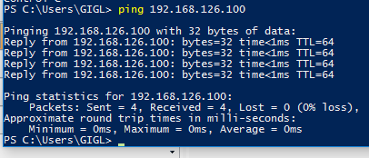

On peut aussi voir que la machine Kali Linux ne peut pas atteindre la machine Bitnami avec un ping :
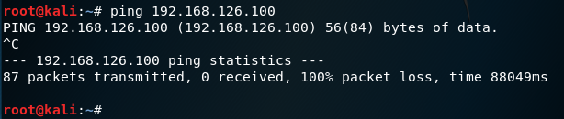

Ainsi, comme demandé, la machine Windows 10 (INSIDE) peut effectuer un ping sur la machine bitnami (DMZ) sans que la machine Kali linux (OUTSIDE) ne le puisse.

